Ergorapido PowerPro: Specialista na tvrdé podlahy, který si poradí s každým smítkem

Praha 3. června 2019
Každý to známe: drobečky padající z úst syna, shozený květináč a hlína, která se sype na zem, domácí mazlíček trhající svou hračku uprostřed místnosti. Zdánlivě běžné situace, se kterými si však ne každý vysavač umí poradit. Společnost Electrolux proto vyvinula nový tyčový vysavač Ergorapido PowerPro, který navazuje na úspěchy svého předchůdce. Přináší s sebou navíc výjimečně silnou hubici, která poskytuje vynikající výsledky vysávání od jemného prachu až po větší kousky, kterými jsou například rozsypané sušenky. Díky svému akumulátorovému nabíjení i praktickému stojanu bude navíc vždy po ruce připraven pomoci.

Odstraní veškerý prach
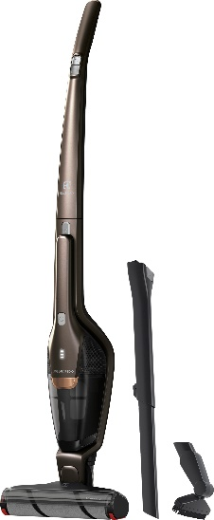
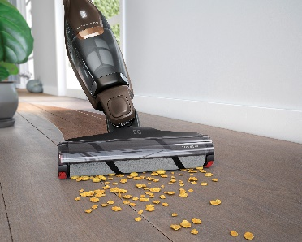
Stále ve více domácnostech převládají tvrdé podlahy. Klasické kombinované hubice však pro takovýto typ povrchu nejsou vždy vhodné
a mnohdy na dokonalý úklid či drobné nehody zkrátka nestačí. Jedinečná hubice PowerPro Roller na tvrdé podlahy poskytuje vynikající výsledky vysávání od jemného prachu až po větší nečistoty. Oba modely (EER85SSM i EER87MBM) navíc disponují lešticím rotačním kartáčem, se kterým se bude každá podlaha čistotou doslova blýskat.

Model Electrolux EER87MBM je navíc dodáván s teleskopicky nastavitelnou štěrbinovou hubicí s kartáčem. S vysavačem Ergorapido zvládnete dokonalý úklid i těžko přístupných míst pod nábytkem. Bezproblémový pohyb po místnosti je podpořen 180° ovládáním Easy SteerTM i překvapivou hmotností nižší než 2,5 kg.

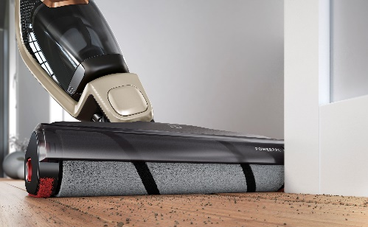
Silný sací výkon
Optimalizovaný design s odsáváním umístěným blíže k podlaze poskytuje v porovnání s jeho předchůdcem – vysavačem Ergorapido, model ZB3013 – až 6x lepší odstranění prachu
z různých mezer a štěrbin. Umožnuje tak snadné čištění okrajů nábytku i rohů místnosti.

Výkonný filtr
Vysoce výkonný filtr zachytí 99,99 % mikročástic prachu o velikosti 1–3 mikrony. Výrazně tak přispívá k hygieně a čistotě vzduchu v domácnosti. Výkonná lithiová baterie TurboPowerTM HD nabízí silný sací výkon a delší dobu provozu. Při běžném výkonu lze vysávat až 45 minut bez nutnosti nabíjení, což vystačí na plochu o rozloze 135 m².

Více na www.electrolux.cz a www.facebook.com/electroluxceskarepublika/.

Společnost Electrolux dává nový rozměr pocitům, péči a pohodě a dělá tak život miliónů lidí radostnějším a udržitelnějším. Jsme předním světovým výrobcem spotřebičů a spotřebitel je pro nás ve všem, co děláme, na prvním místě. Pod našimi značkami zahrnujícími Electrolux, AEG, Anova, Frigidaire, Westinghouse a Zanussi prodáváme každý rok více než 60 miliónů výrobků pro domácnost a pro profesionály na více než 150 trzích. V roce 2017 společnost Electrolux dosáhla tržeb ve výši 122 miliard švédských korun a zaměstnávala 56 000 osob po celém světě. Další informace najdete na www.electroluxgroup.com

